Кобак Ф.А.

Это тот же самый отчет что я и в первый раз посылал, но в виде pdf документа чтобы можно было показать изображение рассматриваемой области

Вариант 1

Задание 2

Для вычисления интеграла из данного файла, можно применить следующую последовательность команд MatLab:

>> f = sym('(0.2*x + 0.3*y + 0.5*z)*exp(z)*exp(y)*exp(x)');

>> int(f, 'z', '0.5' , '0.8+1.2*x+0.7*y');

>> int(ans, 'y', '0.5' , '0.6+1.2*x');

>> int(ans, 'x', '0.5' , '1.5')

ans =

**903.95475793332063811603311933097**

Ответ сходиться с приведенным в файле пояснении.

Задание 3

Для вычисления интеграла приведенного для моего варианта, можно воспользоваться следующей последовательностью команд MatLab:

>> f = sym('(1.3*x + 0.8*y + z)*exp(z)*exp(y)*exp(x)');

>> int(f, 'z', '1.2' , '0.5+1.5*x+0.9*y');

>> int(ans, 'y', '1.15' , '1.5+2*x');

>> int(ans, 'x', '1.05' , '1.3')

ans =

**58128.661051074326697937180905117 – Ответ**

Задание 4

Получаем следующую систему ограничений

1.3<=x<= 1.05

1.5+2x<=y<=1.15

0.5+1.5x+0.9y <= z <= 1.2

Код выполнения этого задания в MatLab

figure

hold on

xlabel('x');

ylabel('y');

zlabel('z');

[Z,Y] = meshgrid(1.2:0.2:6,1.15:0.2:4.2);

X = Z*0;

surf(X+1.05, Y, Z, 'FaceAlpha', 0.5, 'FaceColor', 'Red');

surf(X +1.3, Y, Z, 'FaceAlpha', 0.5, 'FaceColor', 'Red');

[X,Z] = meshgrid(1.05:0.01:1.3,1.2:0.2:6);

Y = Z * 0 + 1.15;

surf(X, Y, Z, 'FaceAlpha', 0.5, 'FaceColor', 'Blue');

Y = 1.5+2.*X;

surf(X, Y, Z, 'FaceAlpha', 0.5, 'FaceColor', 'Blue');

[X,Y] = meshgrid(1.05:0.01:1.3,1.15:0.2:4.2);

Z = Y * 0 + 1.2;

surf(X, Y, Z, 'FaceAlpha', 0.5, 'FaceColor', 'Green');

Z = 0.5 + 1.5*X + 0.9*Y;

surf(X, Y, Z, 'FaceAlpha', 0.5, 'FaceColor', 'Green');

Результат выполнения этого кода:

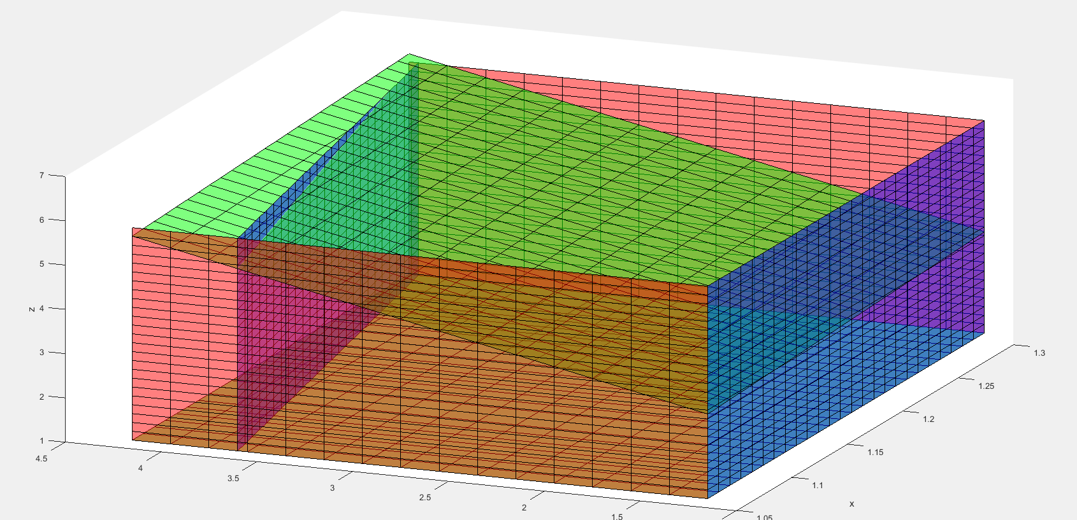

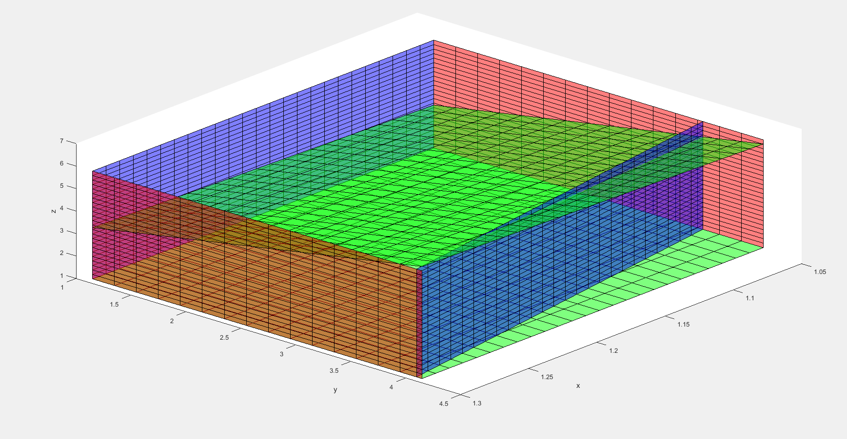

Красным нанесены ограничения для оси Х, синим для оси Y, зеленым для оси Z.